**UNIVERSITAS AMIKOM YOGYAKARTA**

**FAKULTAS ILMU KOMPUTER**

Jl. Ring Road Utara, Ngringin, Condongcatur, Kec. Depok, Kabupaten Sleman

Daerah Istimewa Yogyakarta 55281

Email : amikom@amikom.ac.id / Website : <https://amikom.ac.id>[/](https://home.amikom.ac.id/)

Telp : (0274) 884201-207/ Fax : (0274) 884208

# UJIAN TENGAH SEMESTER (UTS)

|  |  |
| --- | --- |
| Nama  NIM  Kelas  Mata Kuliah/Kode | : **Latif Ardiansyah**  : **22.12.2599**  : SI05  : Sistim Operasi/SI120 |
| Semester/SKS | : 3/2SKS |
| Program Studi | : Sistim Informasi |
| Dosen Pengampu | : **Niken Larasati, S.Kom., M.Eng.** |
| Jenis Ujian* | : Mandiri |
| Sifat Ujian* | : Terbuka |
| Hari/Tanggal | : SESUAI JADWAL DI DASHBOARD MAHASISWA |
|  |  |



**Petunjuk** *(uraikan petunjuk pengerjaan soal final)*

1. Mulailah Dengan Do’a, Sekeras apapun usahamu di dunia, jangan lupa berkahnya.
2. Tuhan selalu mengawasi anda, oleh karena itu janganlah anda berbuat curang.
3. Jawablah sesuai dengan instruksi soalnya. Di bagian answer adalah perintahnya, dan di bagian screenshot adalah tangkapan layarnya.

**Soal Ujian** *(disesuaikan dengan sifat ujian)*

1. Tampilkan identitas user anda saat ini.

**Answer:**

**id** digunakan untuk menampilkan informasi identitas pengguna dan grup. Ketika kamu menjalankan **id** tanpa argumen tambahan, itu akan menampilkan informasi tentang pengguna yang saat ini masuk (atau pengguna yang menjalankan terminal tersebut).

**Screenshot:**

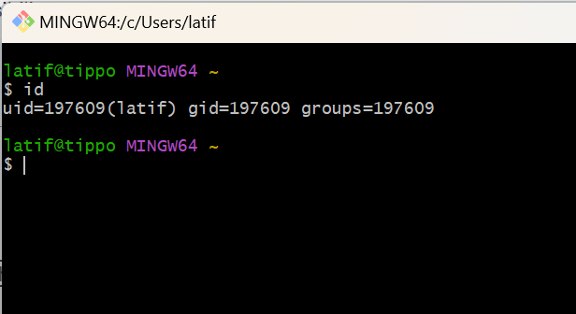

1. Tampilkan tanggal saat ini.

**Answer:**

Perintah **date** digunakan untuk menampilkan tanggal dan waktu sistem. Tanpa argumen tambahan, perintah **date** secara default akan menampilkan tanggal dan waktu saat ini.

**Screenshot:**

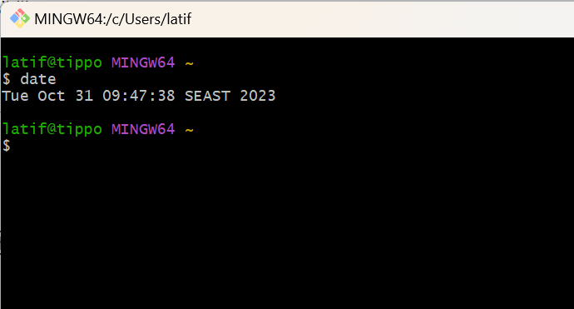

1. Tampilkan seluruh isi dari /etc beserta file yang terhidden, dan hak aksesnya.

**Answer**:

ls -la /etc adalah perintah di terminal Linux yang digunakan untuk menampilkan informasi rinci tentang file dan direktori dalam direktori /etc

**Screenshot:**

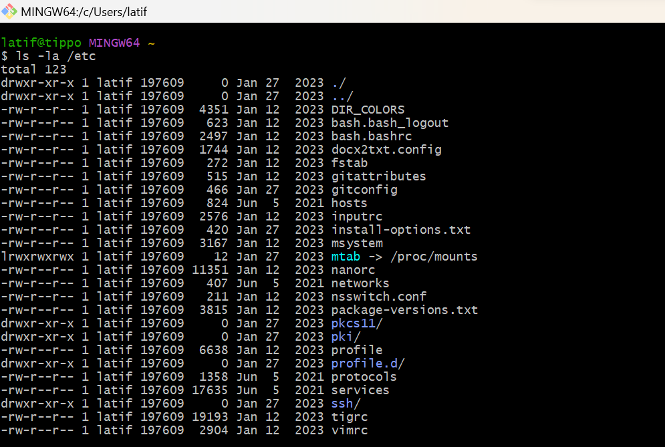

Menggunakan perintah git ls-files --full-name -o -d -z /etc | xargs -0 ls -la. Fungsi ini dapat memberikan informasi rinci tentang file dan direktori dalam direktori **/etc**

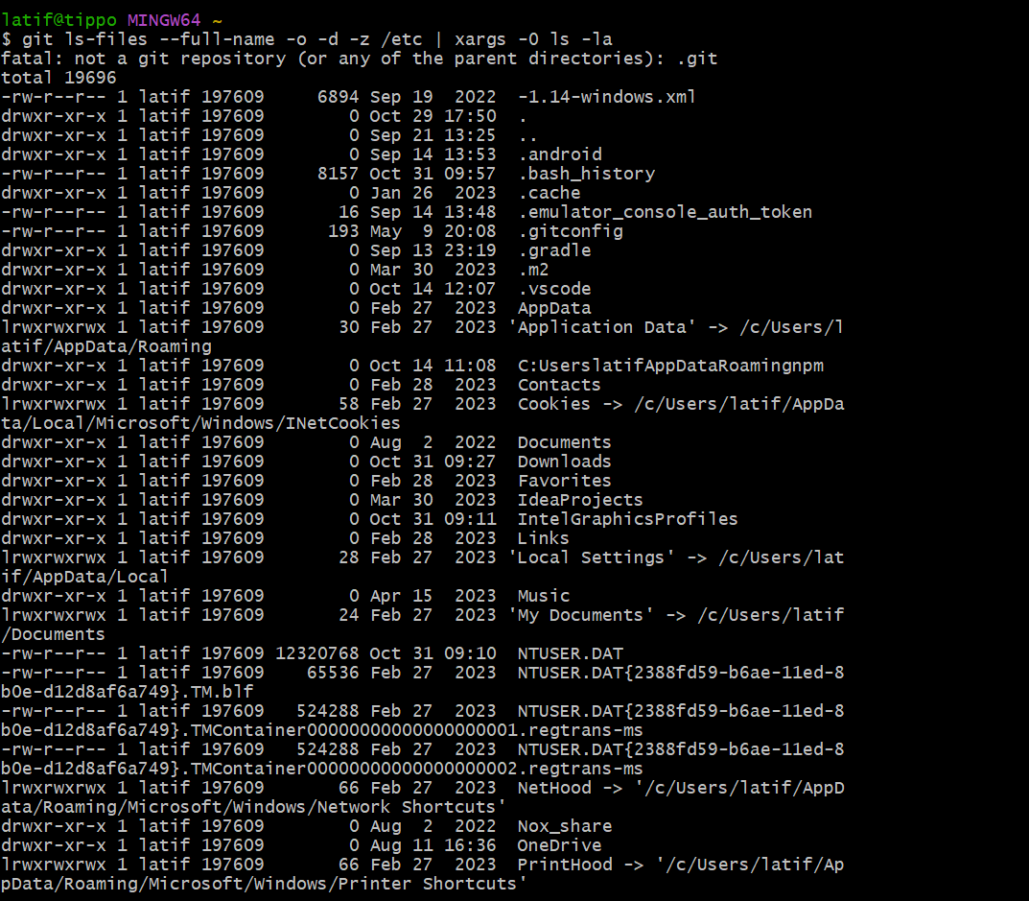

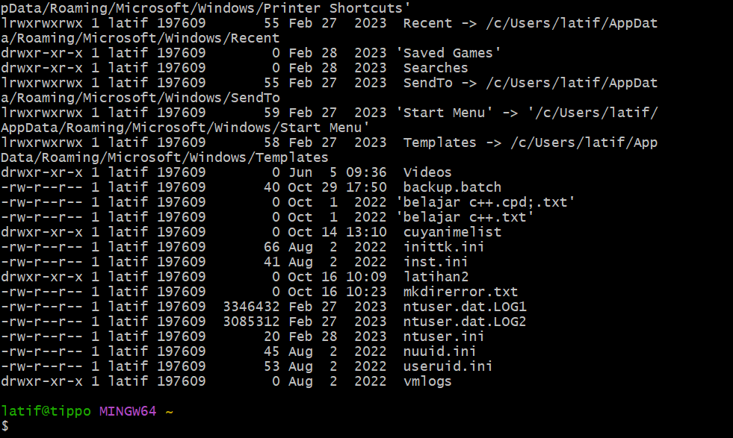

1. Buatlah sebuah direktori bernama ‘4 digit nim terakhirmu’.

**Answer:**

Membuat direktori baru menggunakan perintah mkdir.

**Screenshot:**

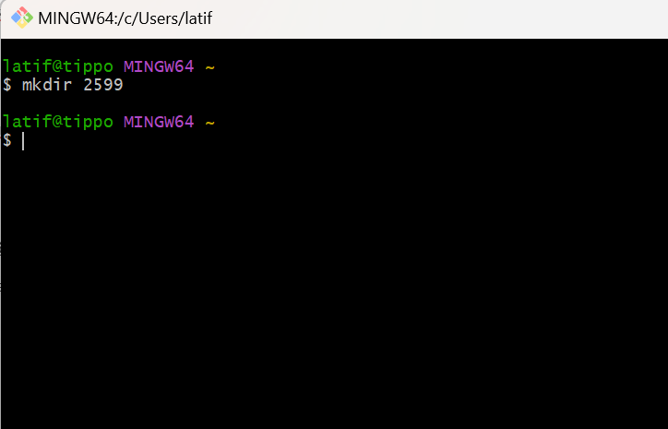

1. Buatlah sebuah file bernama ‘nama panggilanmu’.

**Answer:**

Membuat file dengan menggunakan perintah touch.

**Screenshot:**

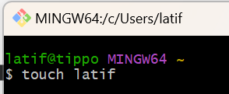

1. Isi file tersebut dengan kata-kata dibawah ini

Aku

Sungguh

Tak

Berdaya

Mengagumimu

Tiada

Ujungnya

Kemudian save, dan tampilkan isinya.

**Answer:**

**Screenshot:**

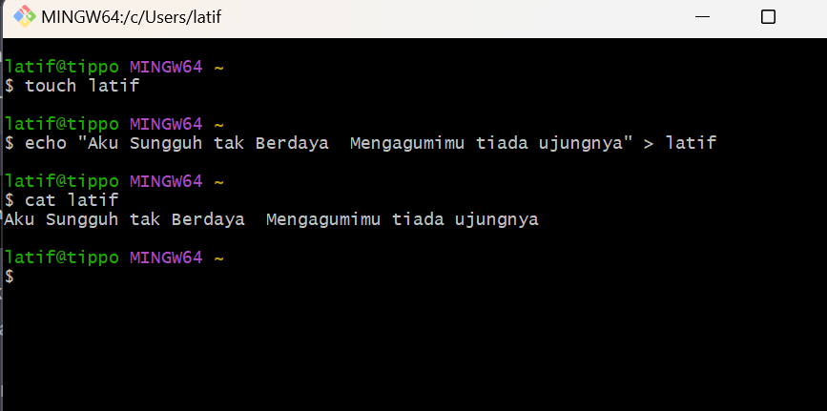

1. Rubah isi dari file ‘nama panggilanmu’ menjadi kata-kata dibawah ini :

Selamanya

Cinta

Aku

Kamu

Kemudian save, dan tampilkan dan urutkan berdasarkan abjad.

**Answer:**

Menggunakan Fungsi Nano untuk merubah isi file



**Screenshot:**

Maka akan menuju ke halaman nano, setelah itu merubah isi filenya.

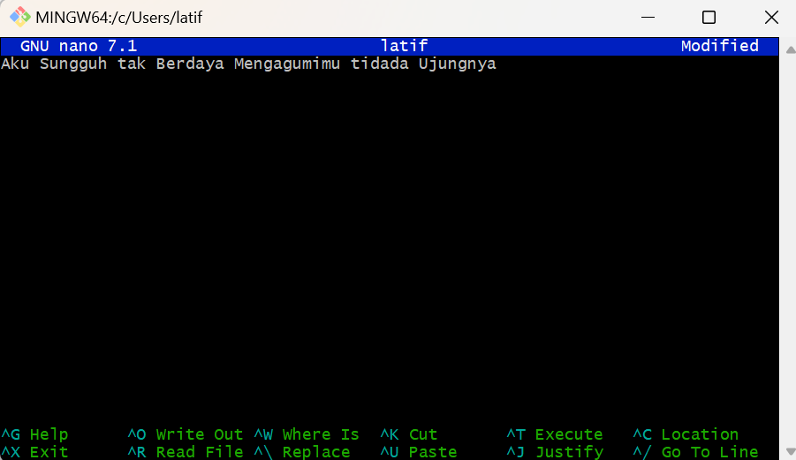

Setelah diganti ctrl+x untuk menyimpan file.

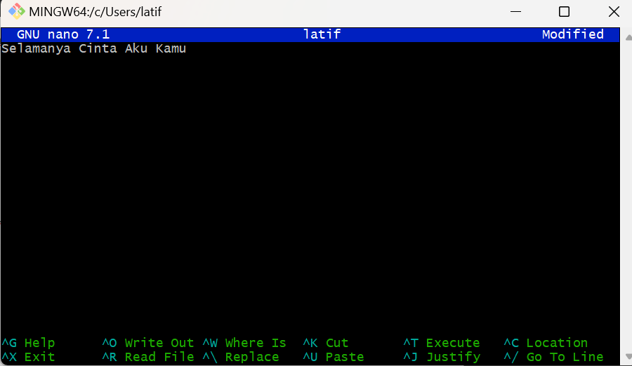

Save file yang telah dirubah.

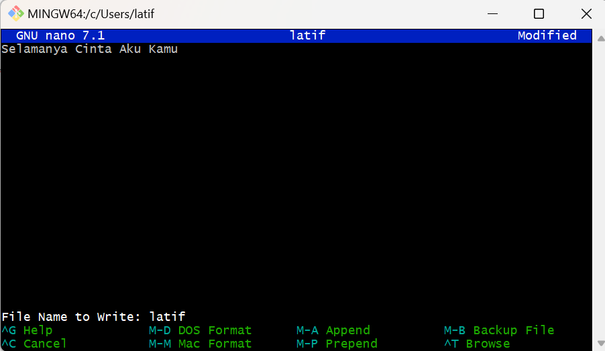

Tampilan setelah merubah isi file dengan menggunakan fungsi cat.

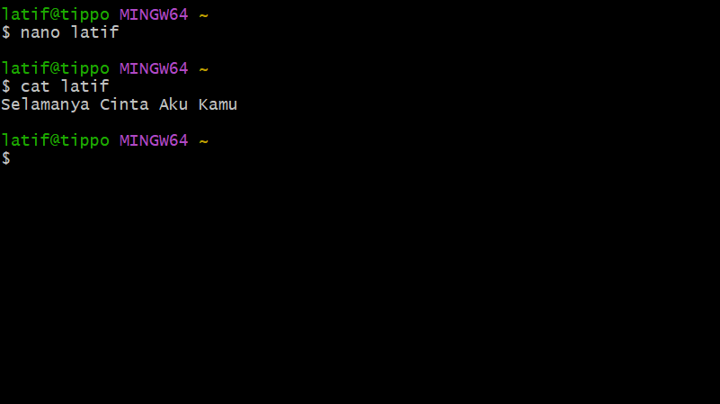

1. Pindahkan file yang tadi kedalam direktori baru dengan nama direktori “ini direktori baru”.

**Answer:**

menggunakan fungsi mkdir untuk buat direktori dan mv untuk memindahkan file Latif.

**Screenshot:**

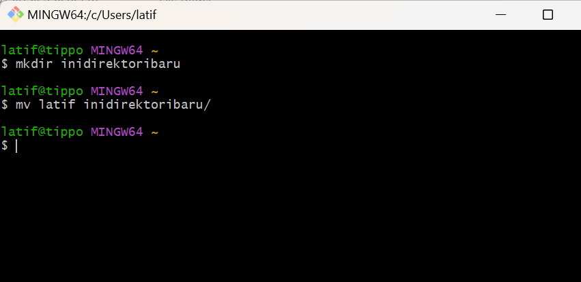

1. Rubahlah nama file yang tadi menjadi ‘nama dosenmu’. Rubahlah nama direktori nim, menjadi ‘folderku’.

**Answer:**

**Screenshot:**

1. Merubah file Latif menjadi Niken Larasati,S.Kom,M.Eng yang berada di direktori “inidirektoribaru”

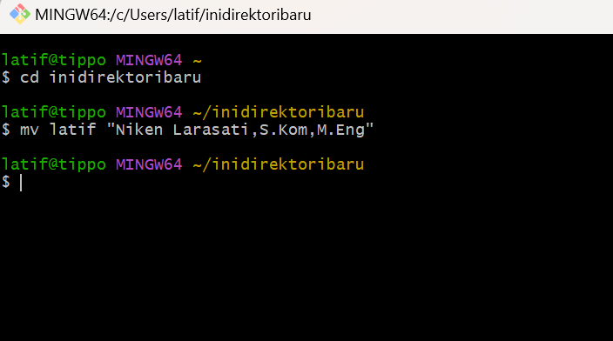

1. Ubah nama direktori nim 2599 menjadi folderku

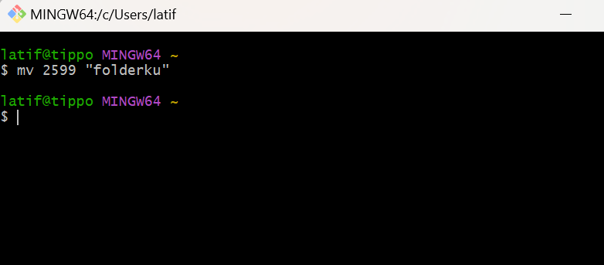

1. Atur direktori “folderku” agar siapapun tidak bisa mengakses direktori tersebut.

**Answer:**

Dengan menggunkana perintah chmod 700 hanya pemilik direktori "folderku" yang dapat membaca, menulis, dan menjalankan (mengakses) direktori tersebut. Pengguna lain, baik itu di grup atau yang bukan pengguna, tidak memiliki hak akses.

**Screenshot:**

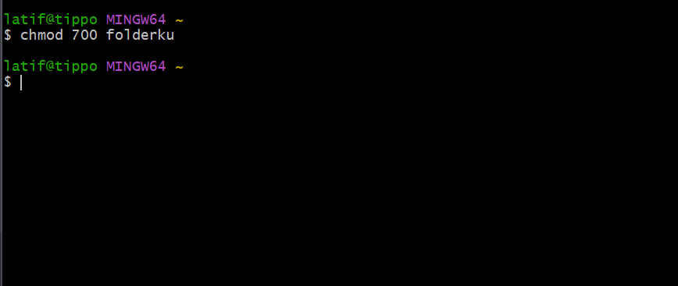

1. Cek direktori “folderku” apakah bisa diakses atau tidak

**Answer:** menggunakan perintah ls -ld folderku jika outputnya seperti gambar dibawah maka hanya pemilik yang memiliki hak akses penuh dan tidak ada hak akses untuk grup pengguna atau pengguna lain.

**Screenshot:**

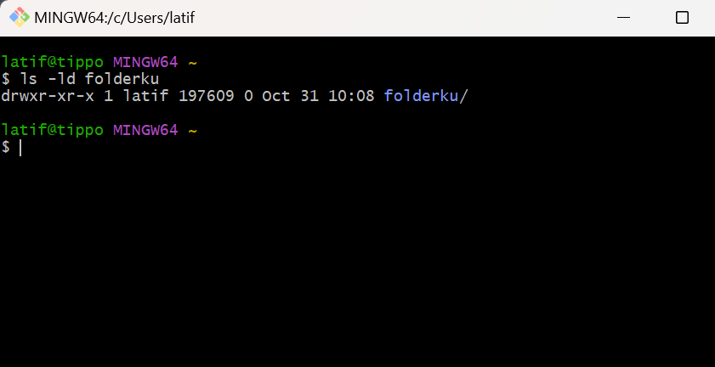



1. Hapuslah direktori ‘folderku’ beserta isinya.

**Answer:** Dengan menggunakan perintah rm -r maka akan menghapus direktori folderku beserta isinya untuk memeriksa hasilnya dapat menggunakan perintah cat atau cd apakah direktori folderku berhasil dihapus

**Screenshot:**

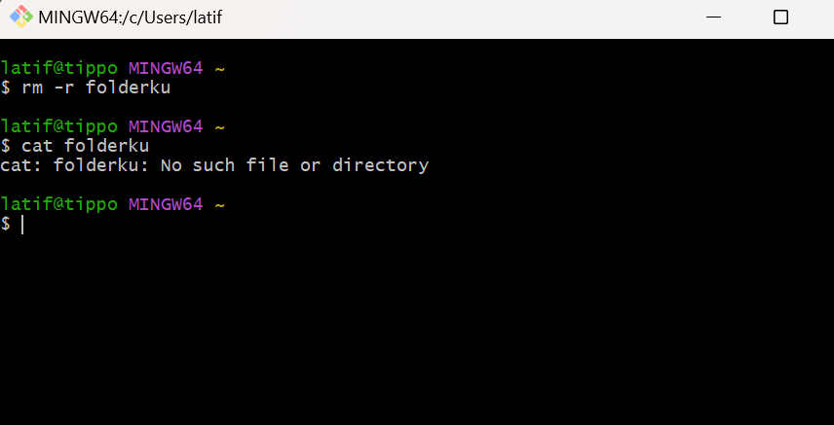

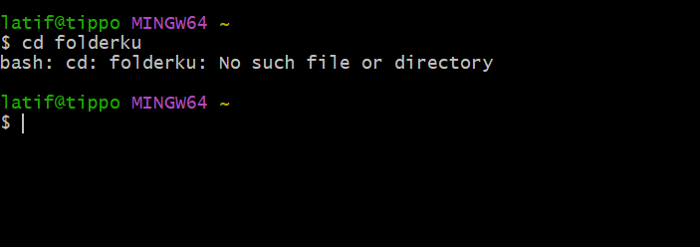

1. Jelaskan apa yang membedakan system operasi Linux dengan system operasi lainnya.

Berikut beberapa perbedaan antara sistem operasi Linux dan sistem operasi lainnya seperti Windows atau macOS:

Sistem operasi Linux memiliki perbedaan kunci dengan sistem operasi lain seperti Windows atau macOS. Linux bersifat open source, memungkinkan akses dan modifikasi kode sumber, sedangkan Windows dan macOS bersifat propietary. Perbedaan juga terdapat pada kernel, antarmuka pengguna, manajemen paket, konsistensi command line, kustomisasi, dan kontrol pengguna. Linux memberikan tingkat kustomisasi tinggi, sementara Windows dan macOS cenderung memiliki batasan. Tujuan pengguna utama Linux melibatkan server, pengembangan perangkat lunak, dan komputasi ilmiah, sedangkan Windows banyak digunakan di desktop dan bisnis, dan macOS dirancang khusus untuk produk-produk Apple. Perbedaan ini memengaruhi karakteristik unik masing-masing sistem operasi dan penggunaannya. Keputusan untuk menggunakan sistem operasi tertentu tergantung pada kebutuhan dan preferensi pengguna.

1. Jelaskan Apa itu Operasi input output

Operasi Input/Output (I/O) pada sistem operasi, merupakan pertukaran data antara komputer dan perangkat eksternal seperti keyboard, mouse, layar, printer, dan penyimpanan. Ini adalah cara sistem operasi berinteraksi dengan pengguna dan perangkat keras.

Contoh untuk operasi I/O melibatkan membaca atau menulis file, menerima input dari keyboard, menampilkan output di layar, dan mentransfer data antara RAM dan perangkat penyimpanan seperti hard disk.

Konsep dasar terkait operasi I/O mencakup driver perangkat untuk komunikasi, file system untuk mengelola data, buffering untuk meningkatkan efisiensi, dan pemisahan antara I/O sinkron dan asinkron. Perintah I/O di terminal Linux, seperti `echo` dan `cat`, memanfaatkan keyboard dan layar.

Operasi I/O memainkan peran penting dalam interaksi sehari-hari dengan komputer, memastikan pengguna dapat berkomunikasi dengan perangkat keras dan sebaliknya.

1. Gambarkan struktur direktori Linux secara hierarki sesuai yang anda ketahui

Berikut Struktur direktori Linux secara hierarki :

ROOT

/

/mnt/

/media/

/lib/

/etc/

/dev/

/boot/

/bin/

/tmp/

/sbin/

/var/

/root/

/opt/

/srv/

/usr/

/home/

/tmp/

/spoot/

/cache/

/sbin/

/lib/

/bin/

/include/

/log/